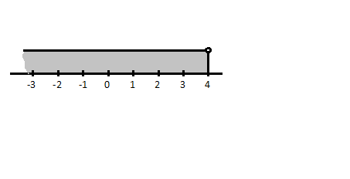

1. Na slici je prikazano rešenje nejenačine:
- x<4
- x>4
- x≤4
- x≥4
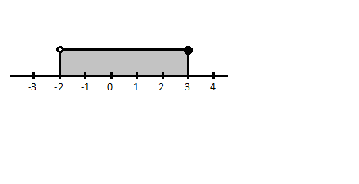

2. Na slici je prikazano rešenje nejenačine:
- −2≤x<3
- −2<x<3
- −2<x≤3
- −2≤x≤3

3. Reši jednačinu: −3x−16=12+x
- 5
- 7
- -5
- -7

4. Reši jednačinu: 6(3x−1)−2(7x+2)=2
- 6
- 4
- 5
- 3
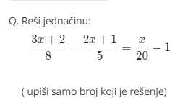

5. .
- 12
- 14
- 13
- 16

6. Reši jednačinu: (3x−4)(3x+4)−7=(3x−1)²
- 4
- 5
- 3
- 6

7. U jednom odeljenju ima 4 devojčice više nego dečaka. Ako bi iz odeljenja otišlo 4 dečaka, onda bi blio duplo više devojčica nego dečaka. Koliko ima dečaka u tom odeljenju?

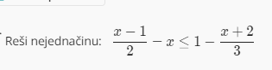

8. .
- x≤13
- x≥13
- x≥−5
- x≤−5

9. Odredi zajednička rešenja nejednačina: −3x+3>−12 i −5+5x≥−30
- −5≤x≤5
- −5<x≤5
- −5<x<5
- −5≤x<5

